宁宇豪的报告

（为了让程序好看又易懂，字符串被保留）

第一个程序：计算球体重量

#include<stdio.h>

int main()

{

double fe=7.86,au=19.3,PI=3.1415926,Mfe,Mau;

int Rfe,Rau;

printf("Rfe是：");

scanf("%d",&Rfe);

printf("Rau是：");

scanf("%d",&Rau);

Mfe=PI*Rfe*Rfe*Rfe/1000*fe/6;

Mau=PI*Rau*Rau*Rau/1000*au/6;

printf("%.3lf %.3lf",Mfe,Mau);

return 0;

}

首先结果需要是小数点后三位实数，所以结果应定义为实数且””内结果应%后加.3。

其次是知道算式可以简化是尽量简化，有一个同学Mfe和Mau这里用了巨多括号，结果还错了。

尽量用double,因为float差不多只精确到小数点后6位；如

#include<stdio.h>

int main()

{

float a=3.1415926;

printf("%f",a);

return 0;

}

结束是3.141593；

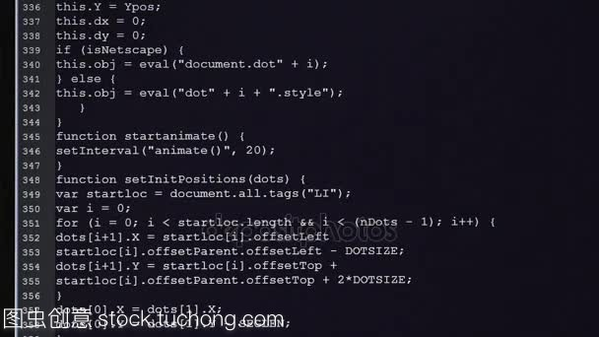



第二个程序：温度转换

#include<stdio.h>

int main()

{

float T1;

double T2;

printf("华氏温度是：");

scanf("%f",&T1);

T2=(T1-32)*5/9;

printf("摄氏温度是：%.2lf",T2);

return 0;

}

关键就是这个整数问题，整数除以整数还是整数；

当我把T1定义为int时，由于(T1-32)*5/9都是整数，T2也必然是整数；

1. 第三个程序：数字字符

#include<stdio.h>

int main()

{

int a(0<=a<=4);

char b('0'<=b<='5');

printf("请输入整数a与字符b\n");

scanf("%d,%c",&a,&b);

printf("%d,%c",a+b,a+b);

return 0;

}

这个最有趣的就是这个scanf里的逗号，不加就错，因为逗号也会算进去(因为b是字符，看第五个程序)；

还有就是写这个范围好像没什么用，写个a=5还是会算；

第四个程序：字符输入输出

#include<stdio.h>

int main()

{

char a,b,c,d,e;

printf("请输入字母与|");

scanf("%c|%c|%c|%c|%c",&a,&b,&c,&d,&e);

printf("%c%c%c%c%c!",a+32,b+32,c+32,d+32,e+32);

return 0;

}

这个就在于告诉我们我们不经可以将数字与数字对应交换，也可以将字符进行交换；

ASC2编码中字母大写与小写相差32；

第五个程序：整数简单运算

#include<stdio.h>

int main()

{

int a,b;

printf("请输入a和b的值\n");

scanf("%d%d",&a,&b);

printf("%d\n%d\n%d\n%d\n",a+b,a-b,a*b,a/b);

return 0;

}

你发现这个没有scanf里面没有逗号，这是因为a,b都是整形，不包括逗号（逗号与空格都会视为无效）;

下面是一些我犯过几次的错误

第一个

scanf第一个要输入两次

#include<stdio.h>

int main()

{

int a;

scanf("%d\n",&a);

printf("%d",a);

return 0;

}

运行一下会发现输了一个数回车还要再输一个

这个问题是因为加了\n,scanf本身是会换行的。

第二个

scanf函数输入一个后停止，后面全部消失

#include<stdio.h>

int main()

{

int m_A;

scanf("%d",m_A);

printf("%d",m_A);

}

这个就是未加&；

心得：

基础要牢固，

多练，多总结错误的原因，

不要放过任何一个错误，

多和身边的人交流；